**Раздел 2. Непрерывность и дифференцирование**

Сформулируйте **определения** следующих понятий:

1. Непрерывная функция в точке

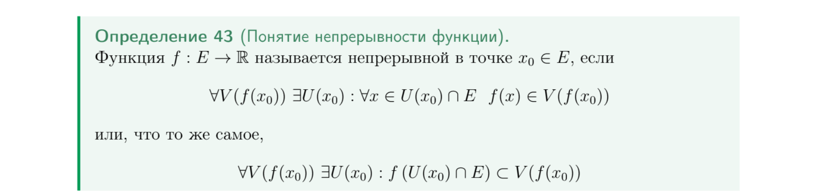

1. Точка разрыва функции

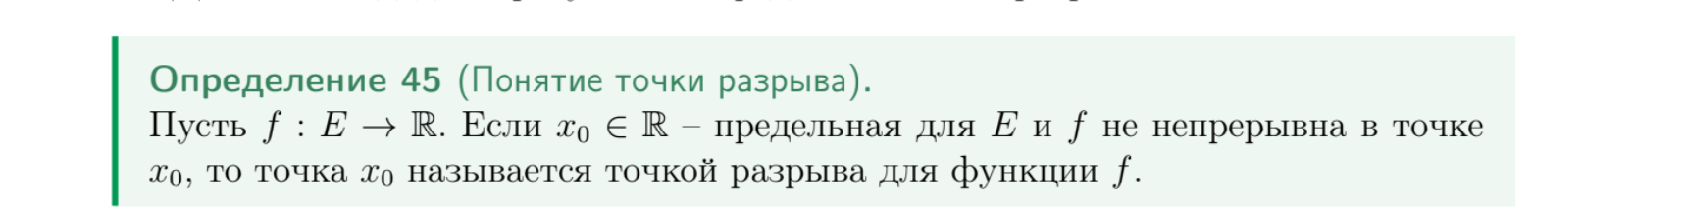

1. Точка устранимого разрыва



1. Точка разрыва 1 рода

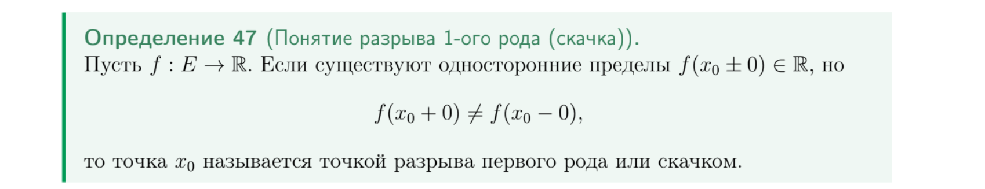

1. Точка разрыва 2 рода



1. Равномерно непрерывная функция

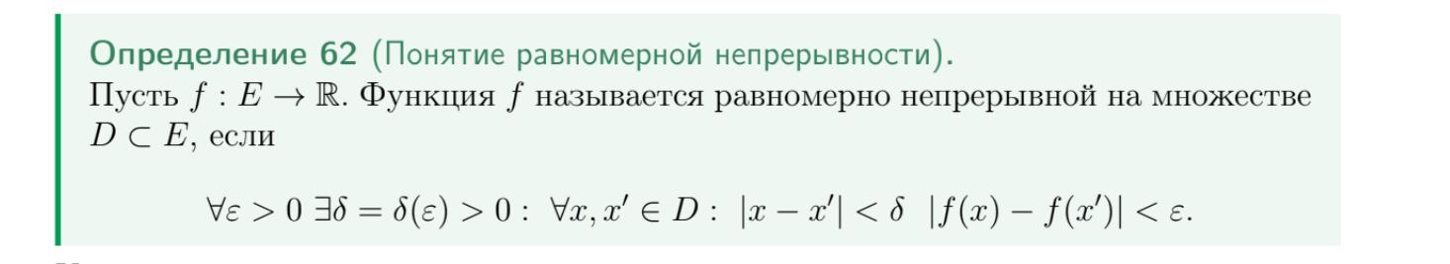

1. Производная функции в точке

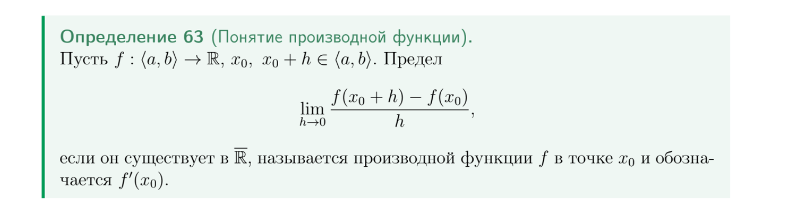

1. Дифференцируемая функция в точке, дифференциал

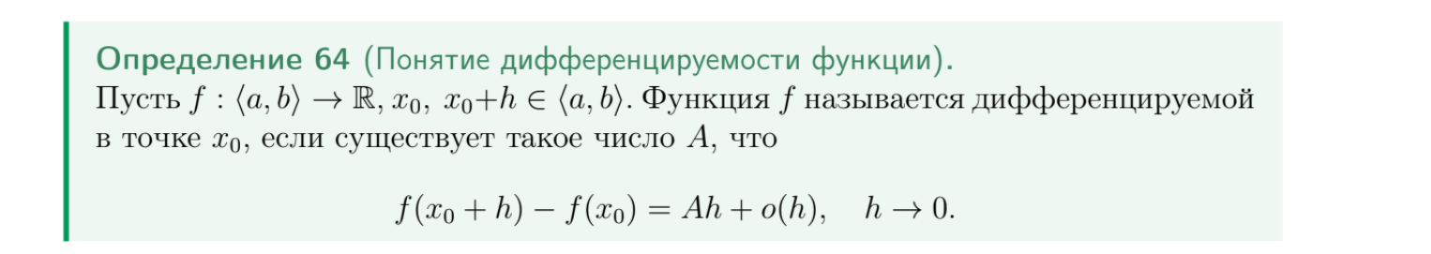



1. Правосторонняя производная

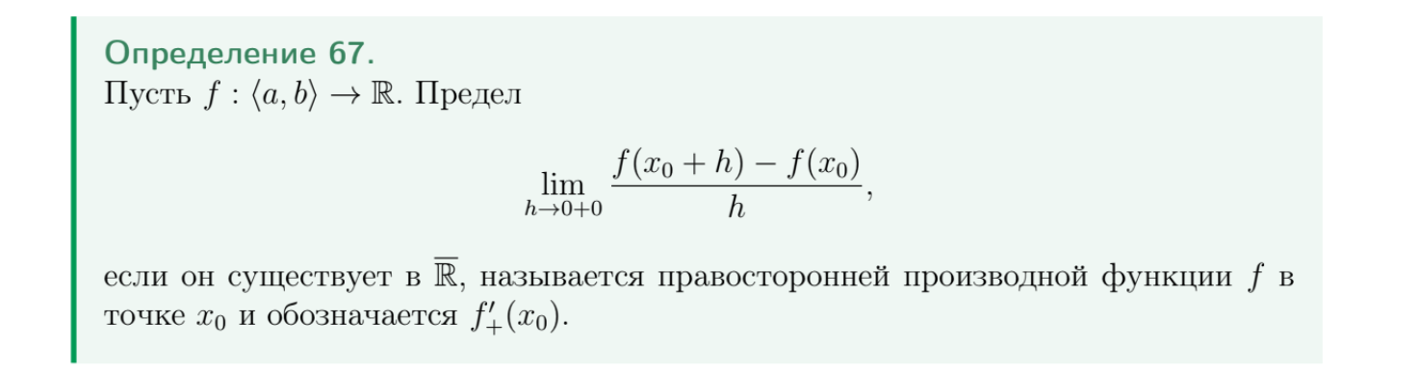

1. Левосторонняя производная

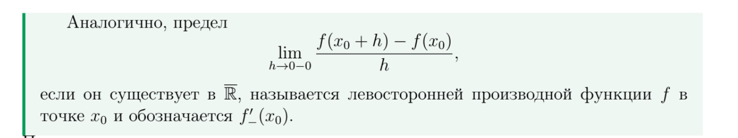

1. Касательная к графику функции



1. Вертикальная касательная к графику функции

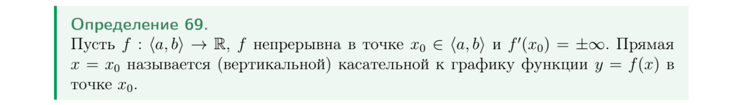

1. Параметрически заданная функция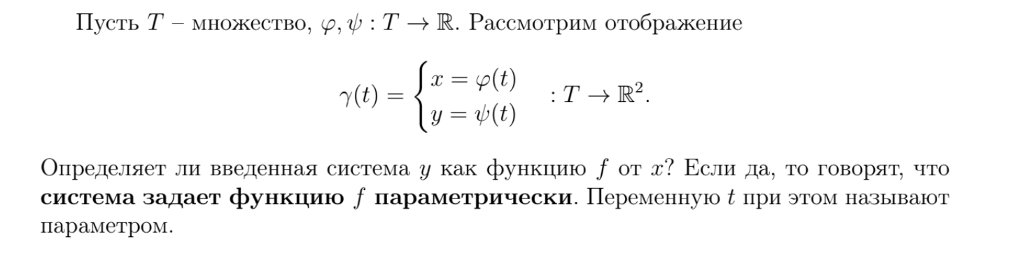
2. Точки локального максимума и минимума

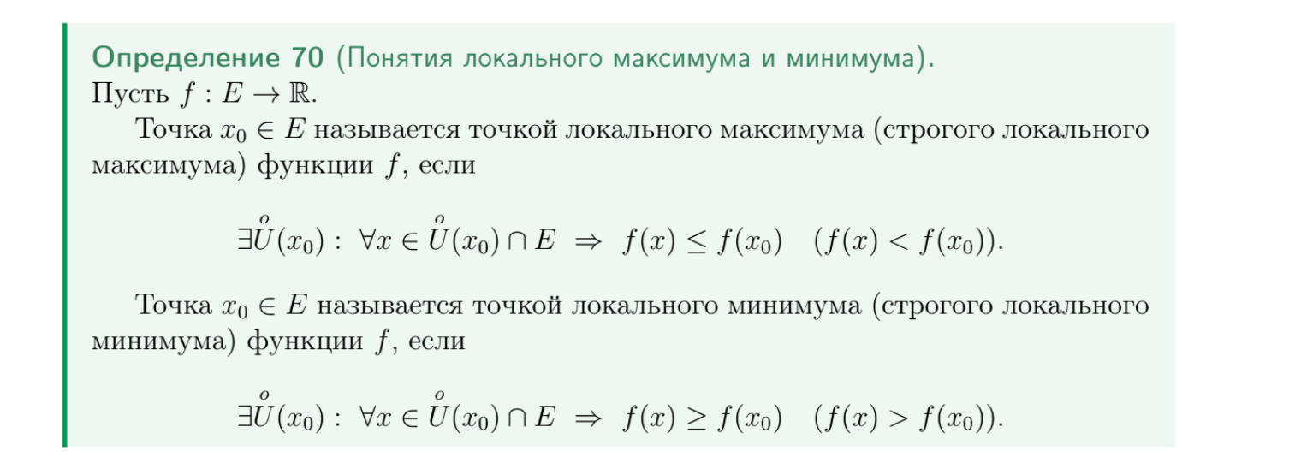

1. Производная высшего порядка (порядка n)

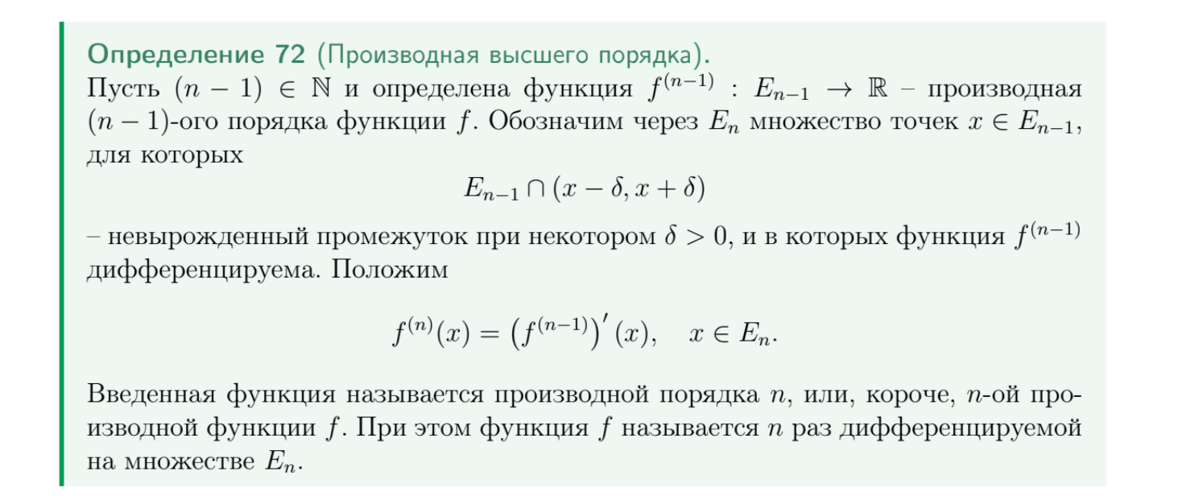

1. Дифференциал высшего порядка (порядка n)

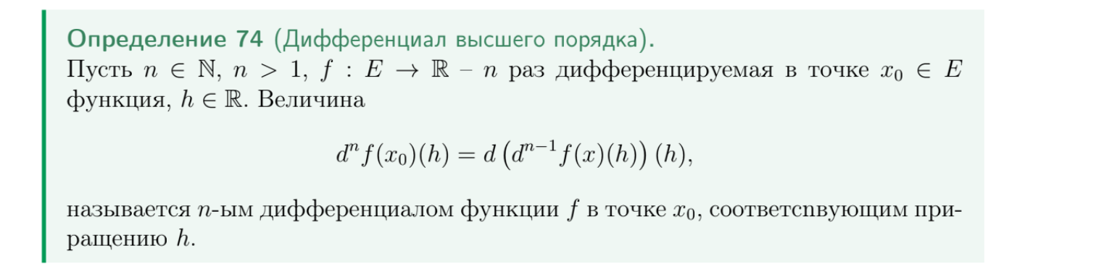

1. Многочлен Тейлора

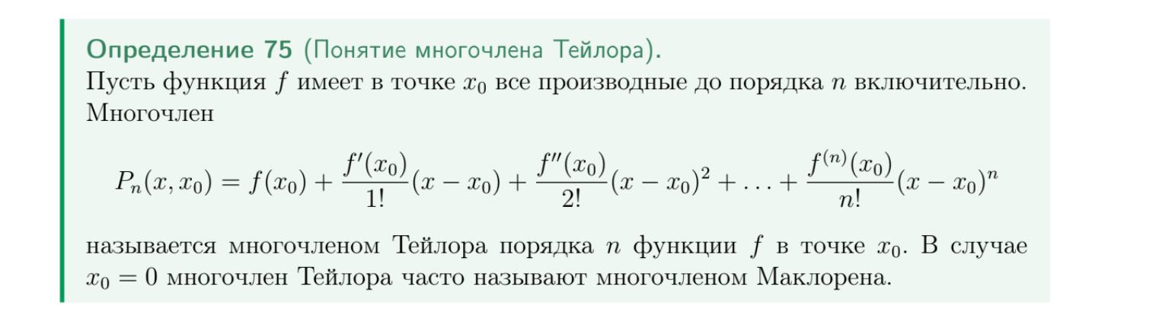

1. Гладкий экстремум



1. Острый экстремум



1. Угловой экстремум



1. Выпуклая функция

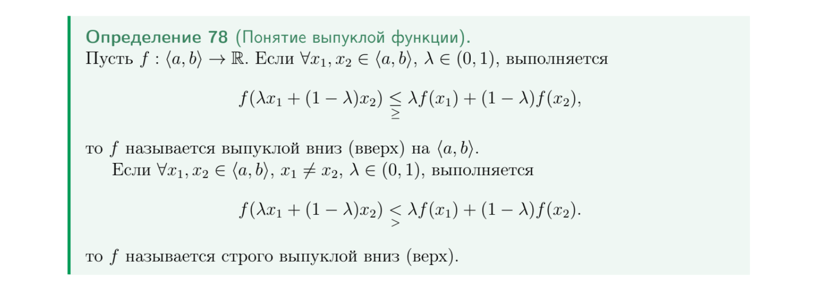

1. Точка перегиба

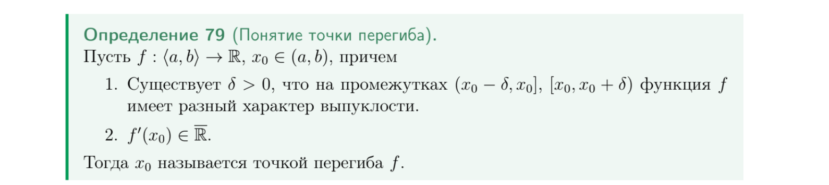

1. Асимптота

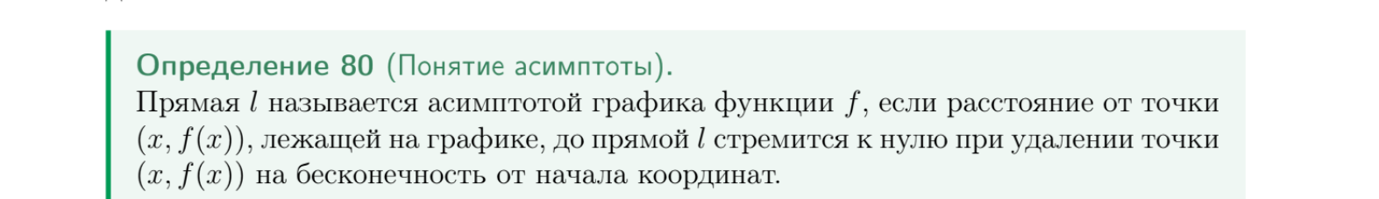

1. Вертикальная асимптота



1. Наклонная асимптота

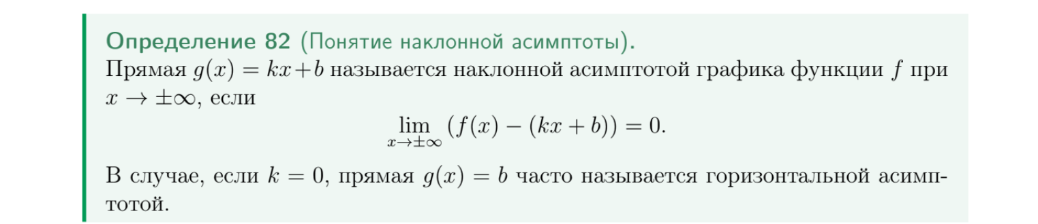

Сформулируйте следующие **утверждения**:

1. Связь непрерывности и предела

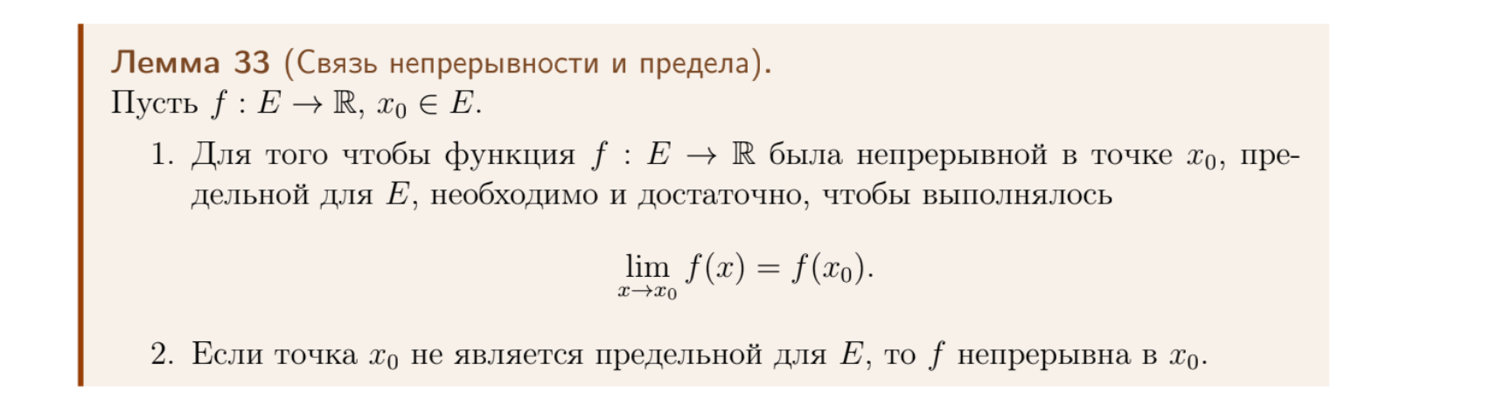

1. Характеристика непрерывности в терминах односторонних пределов

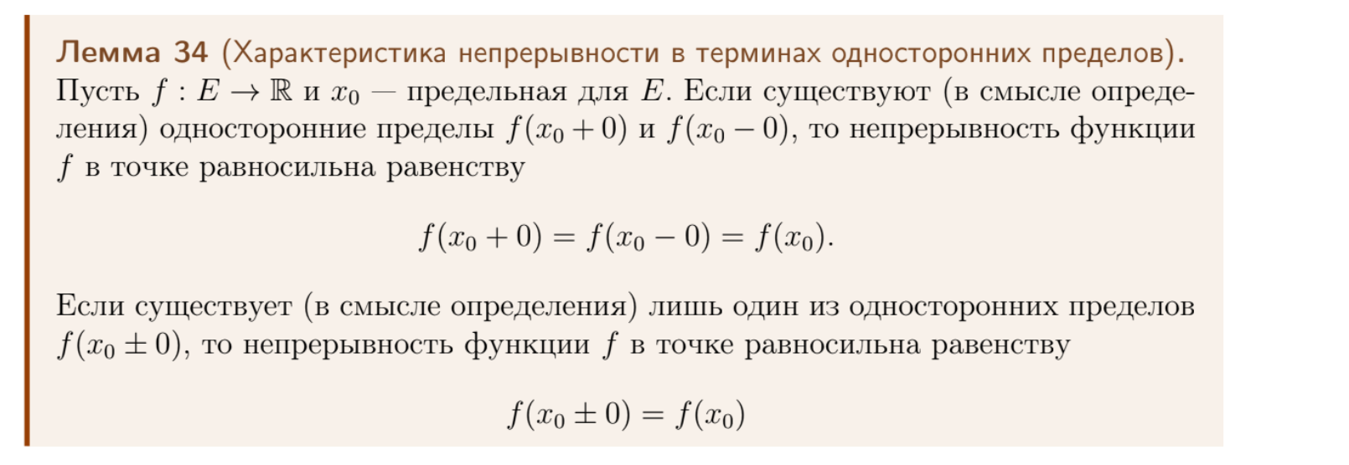

1. Локальные свойства непрерывных функций

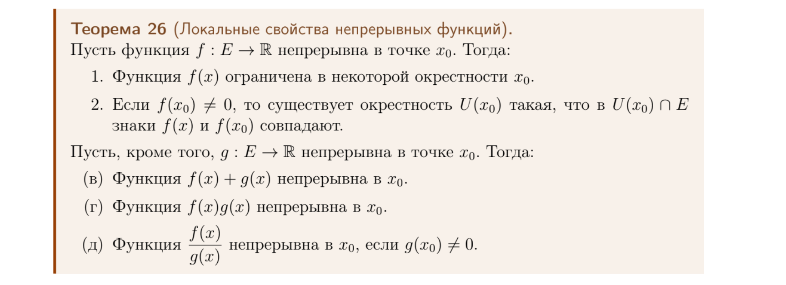

1. Непрерывность композиции функций

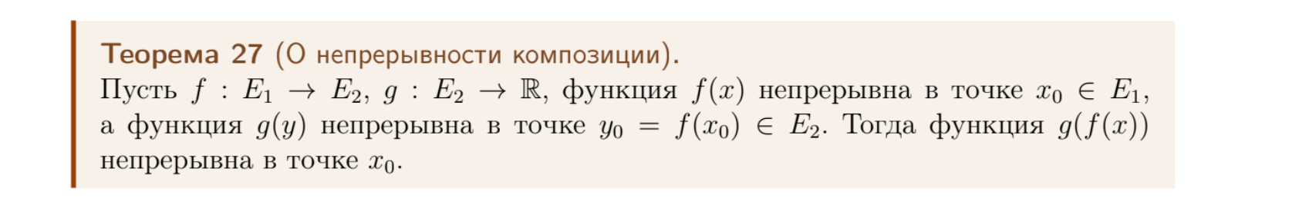

1. Теорема Вейерштрасса для непрерывной функции

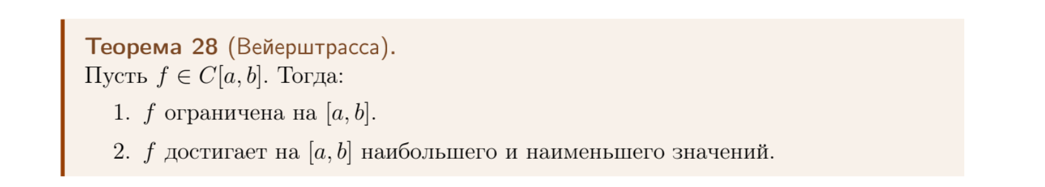

1. Первая теорема Больцано-Коши

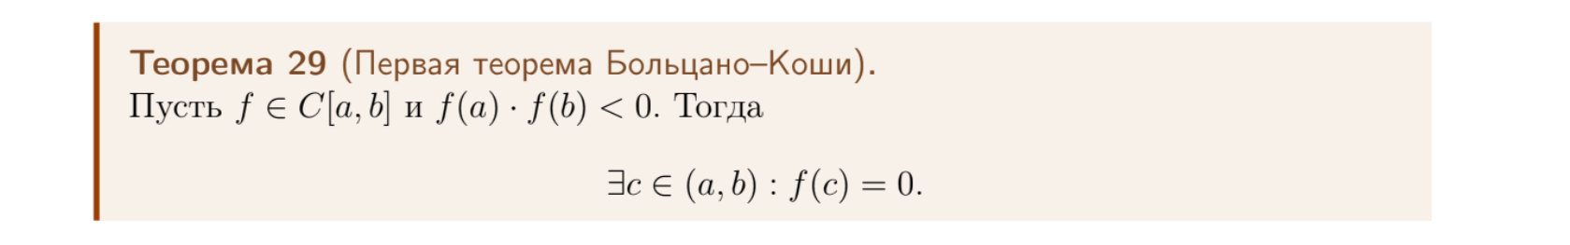

1. Вторая теорема Больцано-Коши



1. Критерий непрерывности монотонной функции

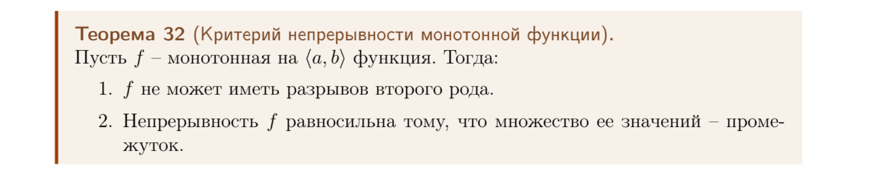

1. Об обратной функции

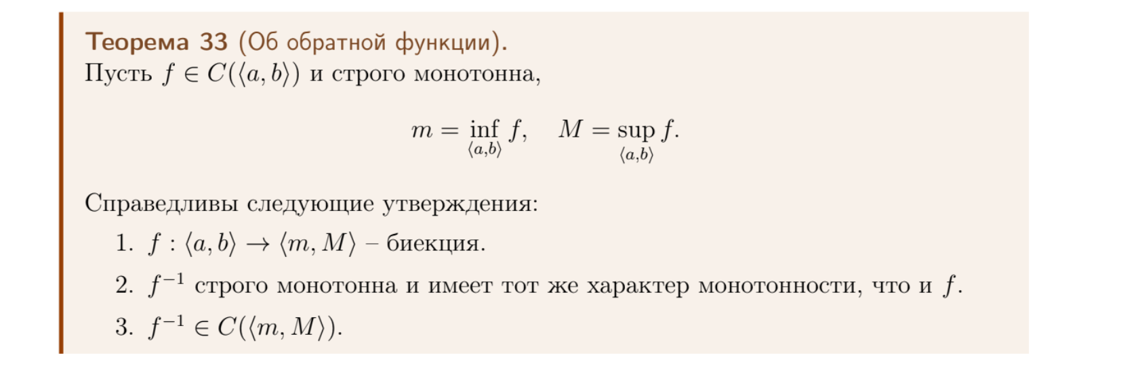

1. Теорема Кантора



1. Связь производной и дифференцируемости

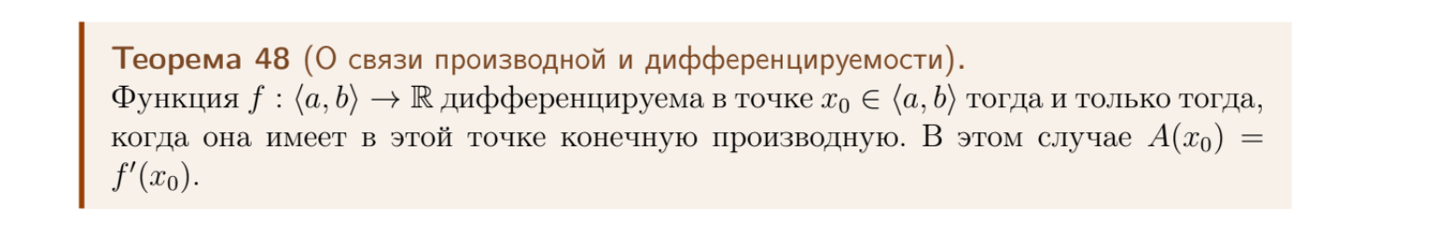

1. Непрерывность дифференцируемой функции

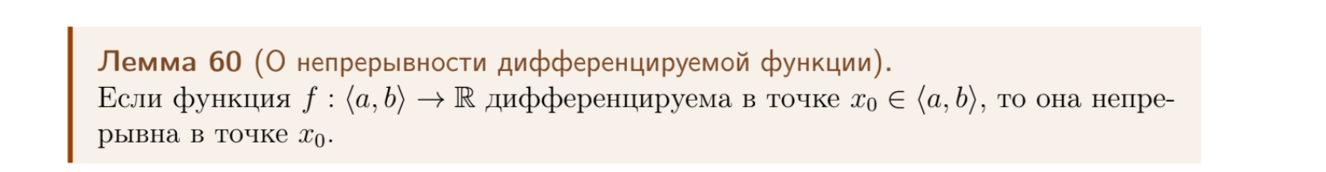

1. Уравнение касательной к графику функции в точке

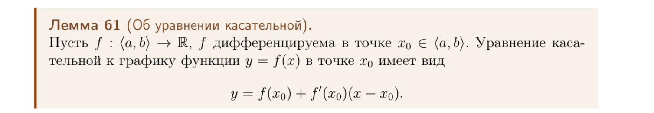

1. Производная и дифференциал суммы, произведения, частного функций

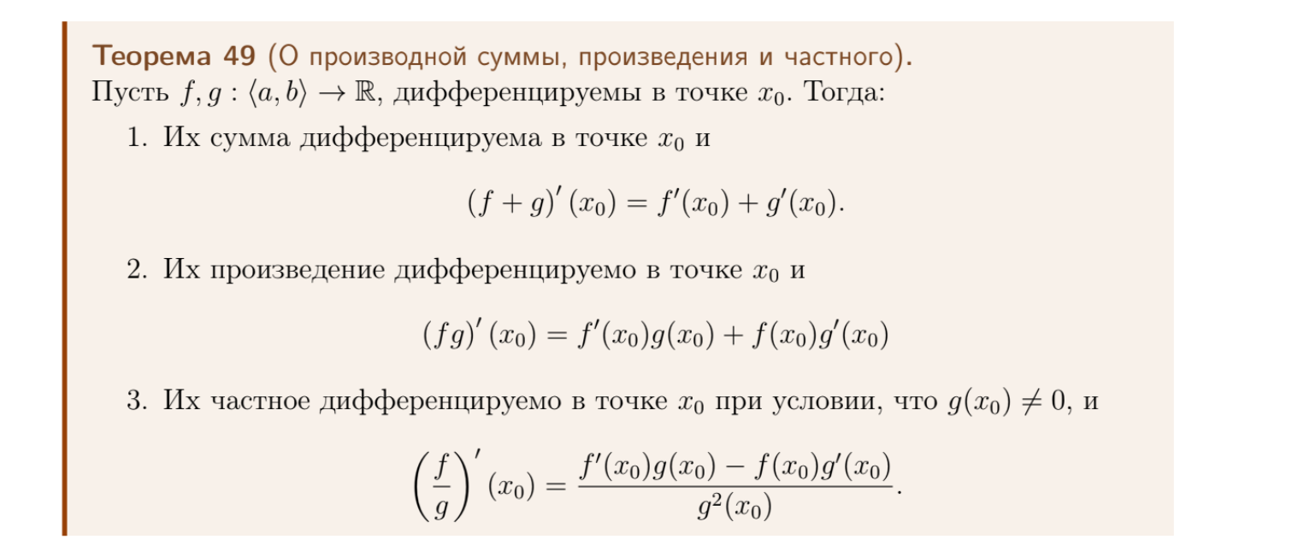

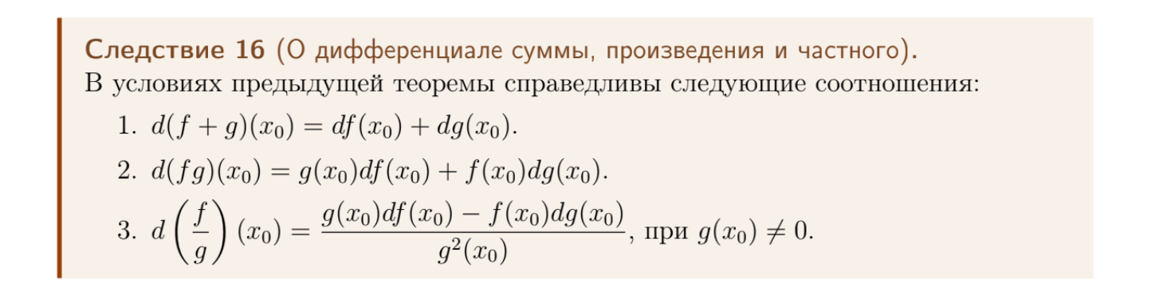

1. Производная и дифференциал композиции функций

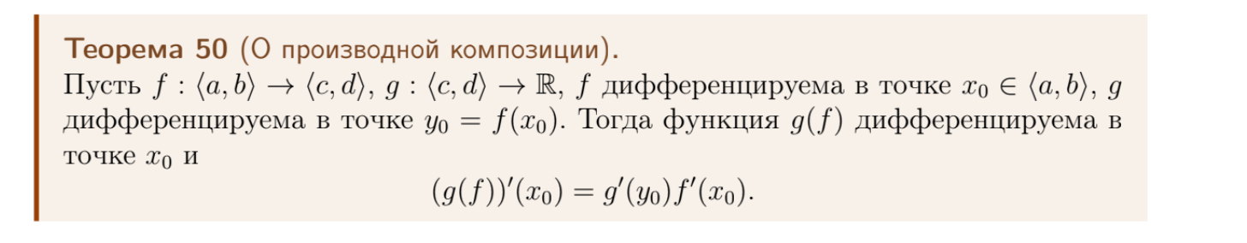



1. Производная и дифференциал обратной функции

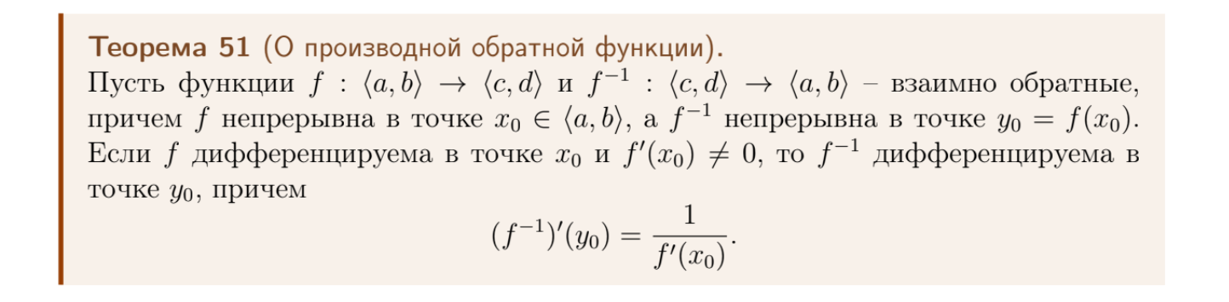



1. Производная функции, заданной параметрически

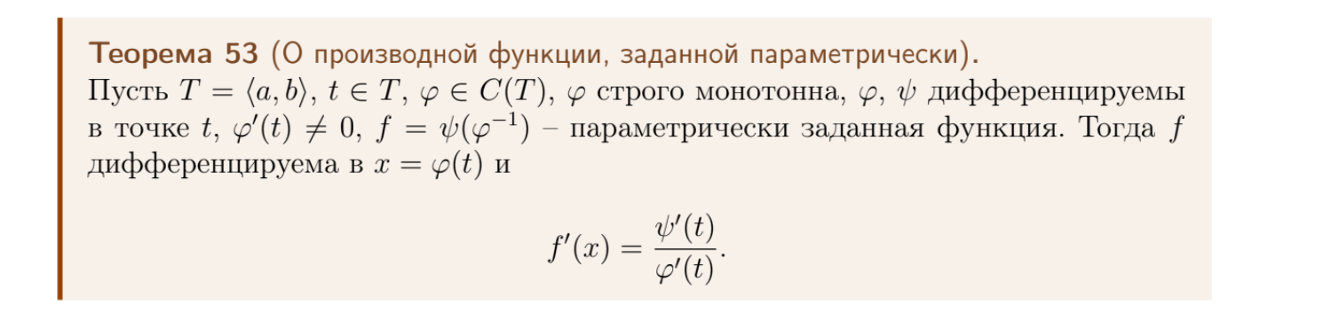

1. Теорема Ферма

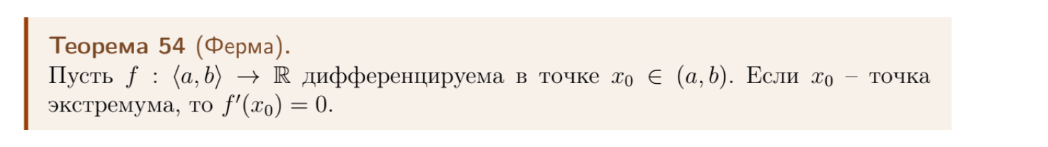

1. Теорема Ролля

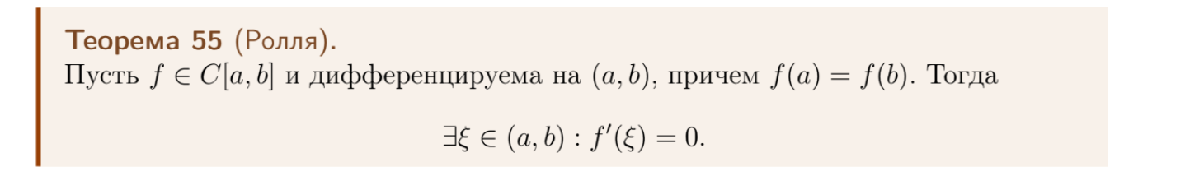

1. Теорема Лагранжа

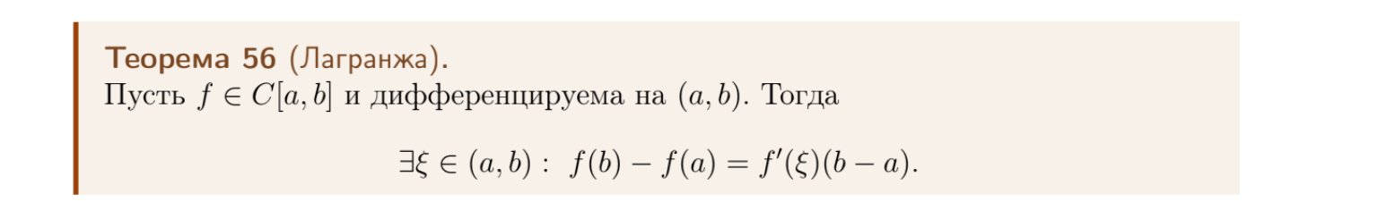

1. Теорема Коши

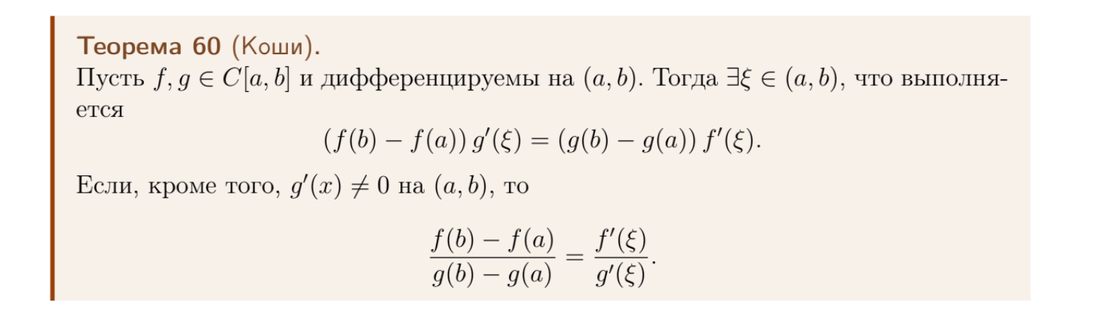

1. Правило Лопиталя

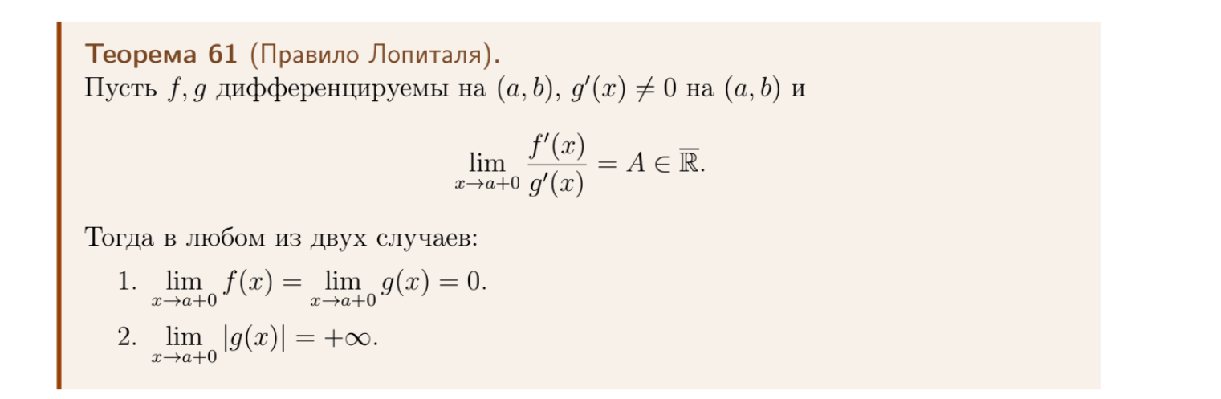

1. Критерий монотонности функции

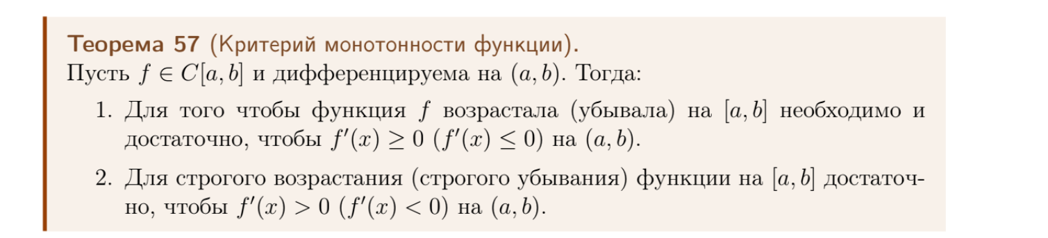

1. Критерий постоянства функции

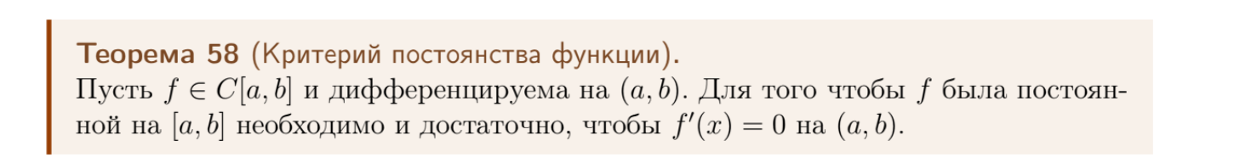

1. Формула Тейлора с остатком в форме Пеано

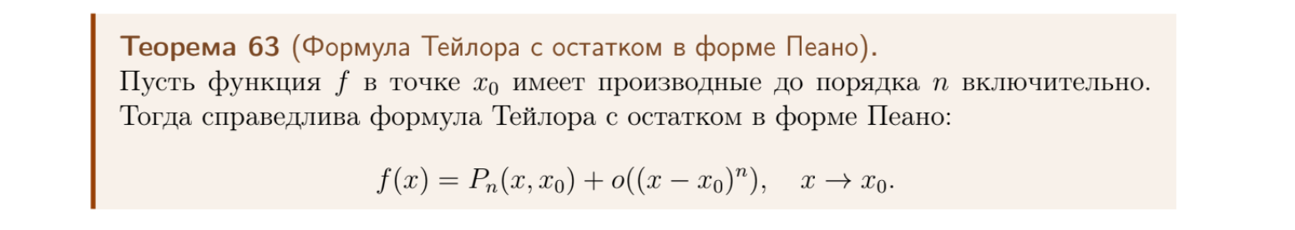

1. Единственность многослена Тейлора

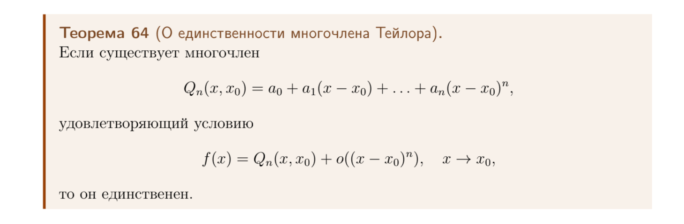

1. Связь монотонности и производной

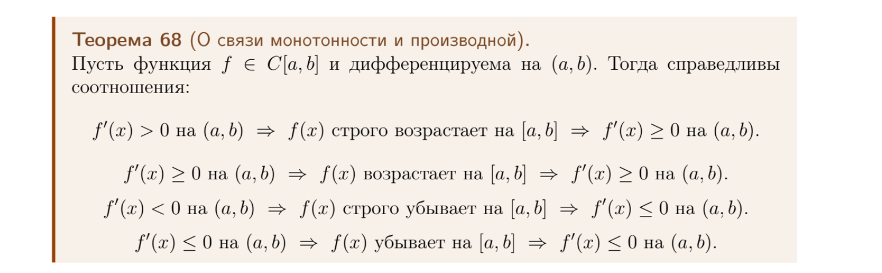

1. Необходимое условие экстремума

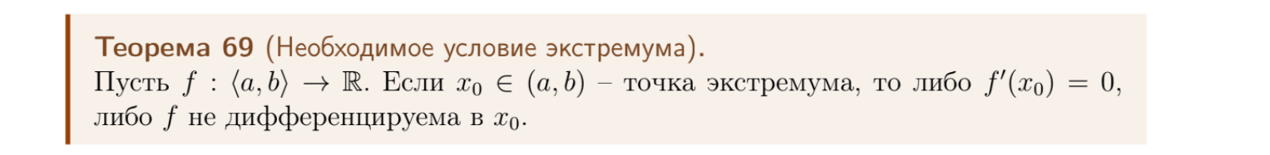

1. Первое достаточное условие экстремума

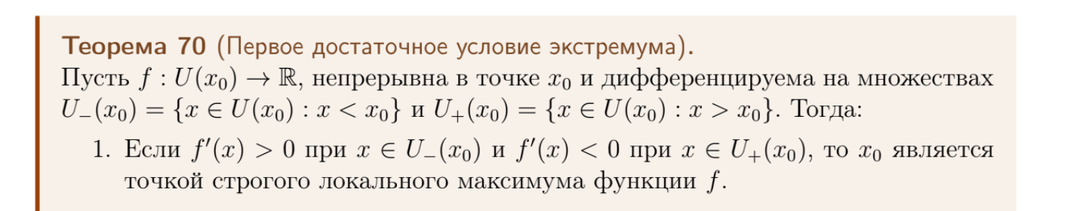

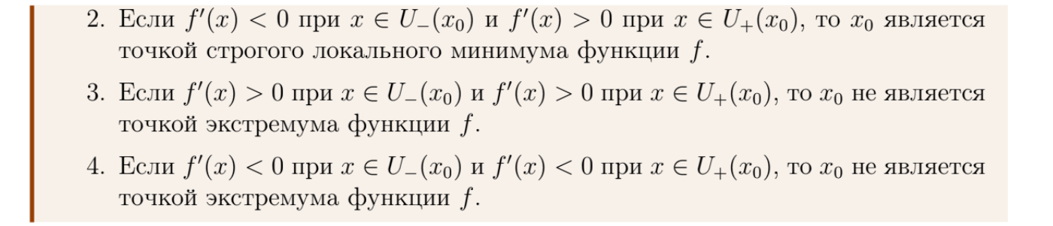

1. Второе достаточное условие экстремума

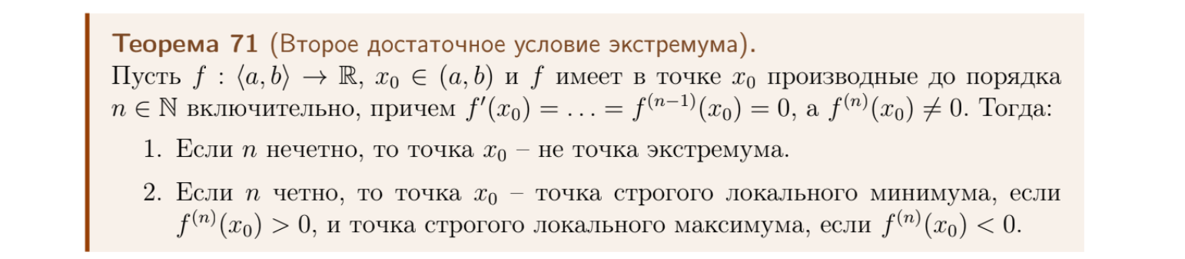

1. Критерий выпуклости дважды дифференцируемой функции

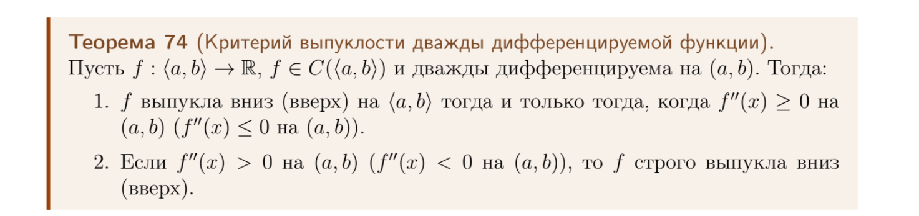

1. Формулы для коэффициентов наклонной асимптоты

